**Bitte beachten Sie !**

Sehr geehrter Kunde,

vielen Dank für den Kauf Ihres neuen PC-Systems.

Bevor Sie Ihren neuen PC verwenden, möchten wir Sie darauf hinweisen, nicht die Videoausgänge des Mainboards (im Bild rot markiert) zu verwenden, wenn Sie eine Grafikkarte verbaut haben (im Bild grün markiert). Ist keine Grafikkarte verbaut, können alle Videoausgänge uneingeschränkt verwendet werden.

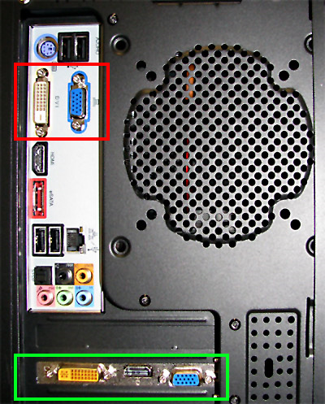

Der erste Start des PC-Systems darf nicht unterbrochen werden, da dies eine fehlerhafte Installation hervorrufen kann.

Ihr PC-Spezialist-Team